南宁轨道交通集团有限责任公司
饮用水采购项目询价申请文件及格式要求

（＊本）

询价申请人：（盖章）
法定代表人或授权委托代理人：（签字或盖章）
电话/传真：
地址：
日期： 年月 日

格式1:供应商参选须交材料目录

1、供应商须具有国内持有合法有效的企业法人营业执照，其经营范围包括：生产或销售桶装及瓶装饮用水（须提供复印件并加盖单位公章，如经营范围未在营业执照上体现，需提供工商查询单原件）。
2、供应商须提供组织机构代码证（须提供复印件并加盖单位公章，如已办理三证合一,则不需提供）。
3、供应商须提供税务登记证（须提供复印件并加盖单位公章，如已办理三证合一,则不需提供）。
4、授权委托办理需提供法定代表人授权书原件（授权代表需提供）
5、提交法定代表人及其授权代表的身份证（提供复印件并加盖单位公章）
6、带“★”饮用水必须需提供生产厂商委托代理授权书（提供复印件并加盖原厂公章，原件备查。）
7、带“★”饮用水参照GB19298-2014 食品安全国家标准包装饮用水执行标准，及GB8537-2008饮用天然矿泉水执行标准，并提供相关的检测报告（提供复印件并加盖原厂公章，原件备查。）

8、服务承诺书
9、饮用水报价表（格式）

1、供应商须具有国内持有合法有效的企业法人营业执照，其经营范围包括：生产或销售桶装及瓶装饮用水（须提供复印件并加盖单位公章，如经营范围未在营业执照上体现，需提供工商查询单原件）。

2、供应商须提供组织机构代码证（须提供复印件并加盖单位公章，如已办理三证合一,则不需提供）。

3、供应商须提供税务登记证（须提供复印件并加盖单位公章，如已办理三证合一,则不需提供）。

4、授权委托办理需提供法定代表人授权书原件（授权代表需提供）
法定代表人授权委托书（格式）

致：南宁轨道交通集团有限责任公司

本人（姓名）系（竞标人名称）的法定代表人，现授权（姓名和职务）为我方代理人。代理人根据授权，以我方名义签署、澄清、说明、补正、递交、撤回、修改贵方组织的南宁轨道交通集团有限责任公司饮用水采购询价项目的报价文件、签订合同和处理一切有关事宜，其法律后果由我方承担。
本授权书于年月日签字生效，委托期限：20XX年X月X日至20XX年X月X日。
代理人无转委托权。

报价人（盖单位公章）：
法定代表人（签字或盖章）：
法定代表人身份证号码：
委托代理人（签字或盖章）：
委托代理人身份证号码：

5、提交法定代表人及其授权代表的身份证（提供复印件并加盖单位公章）

6、带“★”饮用水参照GB19298-2014 食品安全国家标准包装饮用水执行标准，及GB8537-2008饮用天然矿泉水执行标准，并提供相关的检测报告。（检验项目包括：余氯（游离氯）、四氯化碳、三氯甲烷、溴酸盐、挥发性酚（以苯酚计）、阴离子合成洗涤剂、铅（以Pb计）、总砷（以As计）、镉（以Cd计）、亚硝酸盐（以No计）、大肠杆菌群、铜绿假单胞菌等至少6项以上）

8、服务承诺书
承诺书
我公司承诺所有饮用水供货严格遵循国家相关《三包条例》等法律的有关规定而制定的，旨在保护消费者合法权益，明确相关商品销售、更换、退货责任和义务的相关规定，针对相关产品，认真履行更换和退货的责任和义务；
（1）、我公司杜绝假冒伪劣商品。若有，在《消法》赔偿条款的基础上，加倍赔款。消费者因我公司售出商品质量问题进行投诉，若属于我公司责任，我公司将根据相关部门的总裁与判决，积极配合、妥善处理并承担相应责任。
（2）我公司承诺一旦中标，将委派专人负责与贵单位进行供货对接，我司向采购人提供询价文件内的产品。经过采购人确认符合要求后根据甲方通知3日内开始进行供货，并指定4名配送人员专职为甲方送货，所有货物按甲方要求摆放及安装至指定地点。如发现有质量问题，我公司免费给予退换货处理。
（3）我公司接到需方电话后30分钟做出响应，24小时内完成配送工作，并按甲方要求摆放及安装至指定地点。
（4）我公司承诺一旦中标，将按合同要求及时供货，如货物无法按照询价文件的品牌、型号、技术参数供货，我公司将使用经采购人同意的，相当于或优于询价文件的品牌、型号、技术参数的产品代替，不增加任何费用。
（5）我公司承诺配合甲方每年对合同所指定的水进行至少两次的抽样，送生产所在地市级以上质检部门进行检测,所有检测费用由我公司负责。检验项目包括：余氯（游离氯）、四氯化碳、三氯甲烷、溴酸盐、挥发性酚（以苯酚计）、阴离子合成洗涤剂、铅（以Pb计）、总砷（以As计）、镉（以Cd计）、亚硝酸盐（以No计）、大肠杆菌群、铜绿假单胞菌等至少6项以上）在抽样送检过程中所检测项目若出现不合格现象的，立即更换同批次产品。更换后再次抽样送检仍有项目不合格的，甲方有权要求更换品牌、规格的产品，全部费用由我公司承担。如更换后乙方所供产品仍然检测不合格，甲方有权终止采购合同，更换供应商。
（6）我公司承诺定期为甲方饮水机免费进行清洗消毒，每台饮水机3个月清洗消毒一次，并做好相关清洗消毒记录，甲方人员签字确认。
单位：（盖章）
年 月 日

9、饮用水需求报价表（格式）
南 宁 轨 道 交 通 集 团 有 限 责 任 公 司
桶装及瓶装饮用水上控单价表
序号 | 名称 | 品牌 |  | 品牌商标 | 规格 （净含量） | 单位 | 上控单价（元） | 预计数量 | 小计 | 备注
1 | 桶装水 | 巴马丽琅矿泉水 |  | 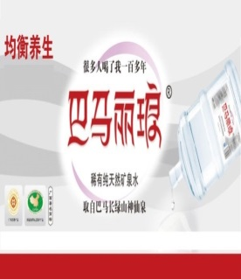 | 18.9L | 桶 | 22.00 | 396 | 8712
2 |  | ★大明山山泉水 |  | 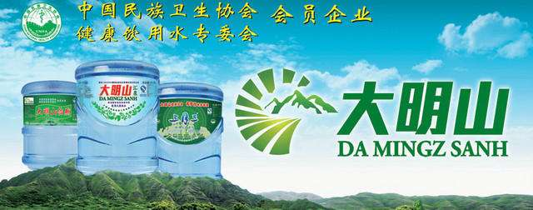 | 18.6L |  | 13.00 | 25000 | 325000
3 |  | 茶花山矿泉水 |  | 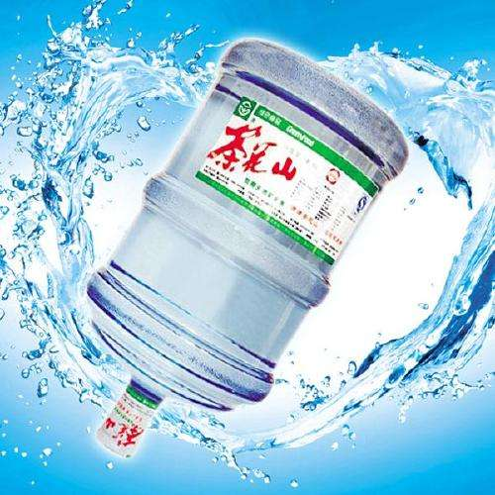 | 18.9 L |  | 21.00 | 400 | 8400
4 |  | 真龙 |  | 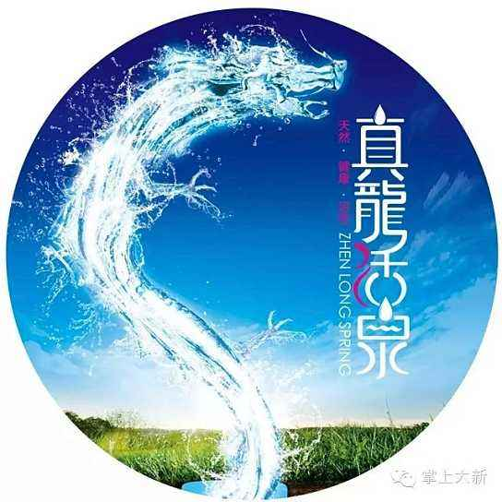 | 18.6 L |  | 23 | 70 | 1610
5 |  | 西津 |  | 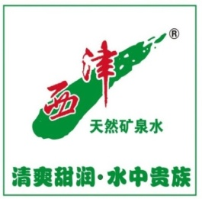 | 11.3L |  | 14.00 | 70 | 280
6 | 瓶装水 | 农夫山泉饮用水 |  | 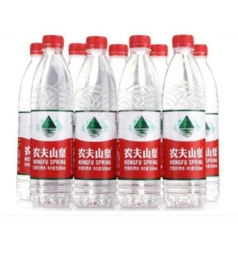 | 380ML | 瓶 | 1.46 | 20000 | 29200
7 |  | 旅宝美泉纯天然泉水 |  | 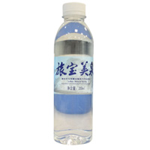 | 350ML |  | 1.60 | 5000 | 8000
8 |  | 真龙 |  | 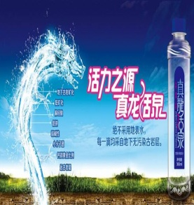 | 350ML |  | 2.00 | 4899 | 9798
9 |  | 百澄山泉 |  | 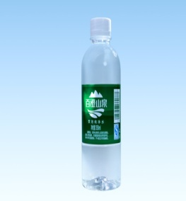 | 350ML |  | 1.8 | 5000 | 9000
上控总价 |  |  |  |  |  |  |  | 400000.00
询价申请人根据货物上控单价进行逐项报价，所报价格不得超出上控单价及上控总价，否则作无效处理。
供货期：自中选通知书发出之日起，合同期至金额使用完止。
交货地点：采购人指定地点（集团公司、屯里车辆段、西乡塘停车场、1号线地铁站、2号线各站点、2号线各站点、安吉基地、停车场等）
交货方式：现场交货
报价为采购人指定地点的现场交货价，包括：
（1）货物及标准附件、备品备件、专用工具的价格；
（2）运输、装卸、售后服务等费用；
（3）必要的保险费用和各项税费：

南宁轨道交通集团有限责任公司
饮用水采购合同

采购人：南宁轨道交通集团有限责任公司

供应商：

目 录

- 采购合同书
- 补充协议（如有请提供）
- 合同附件
- 中选通知书
- 项目需求一览表
- 询价申请函
- 饮用水报价表
- 服务承诺书
- 成交供应商澄清函（如有请提供）
- 其他与本合同相关的资料（如有请提供）

采购合同书
采购单位（甲方）
供 应 商（乙方）

根据 饮用水采购 询价结果，甲方接受乙方对本项目的比选，甲、乙双方同意签署本合同（以下简称合同）。
一、中选内容
1.1 货物名称：详见合同附件饮用水采购供应商报价表
1.2 数量（单位）：详见合同附件中饮用水采购供应商报价表
1.3 品牌、型号、规格、配置及技术参数：详见合同附件中饮用水采购供应商报价表 （技术资料表与澄清函不一致时，以澄清函为准）
二、 合同金额
2.1 本合同期限为：中选通知书发出之日起至合同金额使用完止。
2.2本项目以人民币 元整（￥ 元）作为履约保证金，乙方于签订合同前向甲方缴纳，本项目合同到期后30天内退还履约保证金。
三、 交货要求
3.1 交货期：乙方接到甲方电话后30分钟做出响应，24 小时内完成配送工作，并按甲方要求摆放及安装至指定地点
3.2 交货地点：甲方指定南宁市区内（集团公司、屯里车辆段、西乡塘停车场、1号线地铁站、2号线各站点、2号线各站点、安吉基地、停车场等）
3.3服务方式：乙方在甲方指定的供货范围内，根据甲方需要电话通知，乙方按合同提供指定品牌饮用水。未经甲方允许不得随意更换饮用水的品牌、规格、价格。
3.4 乙方必须按报价文件承诺的技术参数、性能要求、质量标准等向甲方提供全新、完整、未经使用的货物。
3.5如乙方无法按照询价文件的品牌及规格提供产品，将使用经甲方审批同意，相当于或优于询价文件的品牌及规格代替，不另行增加费用。
3.6不管最终选用何种款式，合同价格不变，询价发起不另行增加任何费用，由乙方自行承担。
3.7甲方如需乙方卖场或工厂实地考察，乙方应配合甲方做好实地考察工作；
四、双方的权利和义务
1、甲方对乙方准入资质进行审核，乙方必须按照规定办理相关手续，合法经营。签订合同前，乙方应出示经营许可证、该协议指定的饮用水最新质检报告（质检报告检测项目包括：余氯（游离氯）、四氯化碳、三氯甲烷、溴酸盐、挥发性酚（以苯酚计）、阴离子合成洗涤剂、铅（以Pb计）、总砷（以As计）、镉（以Cd计）、亚硝酸盐（以No计）、大肠杆菌群、铜绿假单胞菌等至少6项以上）等相关证件、材料的原件给甲方审核，并提供复印件存档。
2、甲方按照集团公司有关规章制度对乙方在我司配送服务行为进行监督管理。
3、甲方根据管理要求向乙方发放出入证明，乙方人员进入甲方办公区域或各运营站点配送饮用水时，配送人员必须佩戴甲方发放的出入证。
4、合同期内，乙方所提供的饮用水必须符合国家质量标准，且在保质期内。如果乙方提供的饮用水经国家相关部门曝光认定为问题企业或问题产品，甲方有权立即终止本合同。
5、乙方供应的饮用水，所供品牌每年必须至少提供二次市级以上资质的检验机构出具的检验报告书，杜绝销售不合格饮用水。乙方对所提供的饮用水卫生安全问题负全责。
6、甲方有权对乙方提供的货物进行安全质量检测，由此产生的相关费用由乙方承担。
7、：甲方有权根据双方认可的比选过程中确定的内容、结果增加或相应修改合同条款,但不涉及实质性的修改。
五、质量保证及售后服务
1、质量保证期：按国家相关规定执行 （从生产日期标注之日起，所配送的水必须是距生产日期最近的水）
2、质量保证期内，如乙方提供的货物在使用过程中发生质量问题，产品实行“三包”，即包退、包换、包修。乙方接到甲方故障通知后应在30分钟内做出响应，按国家及行业标准及时进行处理。
3、乙方配送的饮用水在质量保证期内因货物本身质量造成的问题，乙方免费更换。对达不到标准的，根据实际情况，经双方协商，可按以下办法处理：
（1）更换：由乙方承担所发生的全部费用；
（2）退货处理：乙方应退还甲方支付的合同款，同时应承担与该货物相关的直接费用（运输、保险、检验、合同款利息及银行手续费等）。
六、 合同款支付
6.1 付款方式：银行转账
6.2履约保证金：合同结束后30天内返还其履约保证金，金额为（大写）人民币：贰万元整（￥20000.00元）
6.3合同支付：本项目无预付款，当月货款在次月结清，结算经甲方审定后并提供等额专用增值税发票后20个工作日内付完上月货款。
七、 违约责任
1、由于甲方原因，甲方未能按时向乙方支付货物款项，每逾期一日，甲方向乙方支付合同总金额万分之五的逾期违约金。
2、由于乙方原因，未能在约定期限内交付的，每逾期一日，应向甲方支付合同总金额万分之五的逾期违约金的违约金，逾期超十日以上，甲方有权单方解除合同，并由乙方承担损失赔偿责任。
3、乙方应付甲方的违约金、赔偿金等款项，甲方有权直接从应付款项中扣除。
5、乙方不履行合同约定义务或者乙方明显缺乏履行合同的能力，甲方有权解除合同，乙方应向甲方支付人民币40000.00元的违约金，造成甲方损失的，乙方还应当赔偿损失。
6、任何一方无约定或法定理由解除合同的，过错方应当向对方支付人民币40000.00元的违约金，给对方造成损失的，还应当赔偿对方损失。
7、如因一方的行为造成对方经济损失的，行为方应当承担赔偿责任，该经济损失包括但不限于对方为实现权利而支付的诉讼费、申请费、鉴定费、差旅费及律师费等费用。
8、支付逾期违约金不影响违约方履行合同的各项义务，也不影响违约方依据合同约定支付给对方的其他违约金和承担其他法律责任。
八、合同期满，如乙方需续签合同，应在合同期满前一个月向甲方递交书面申请，征得甲方同意。经甲乙双方协商达成一致意见后，方可续签合同。
九、 合同期满，在未续签合同的情况下，乙方自期满之日起十日内自行将其临时存放点乙方物品搬走、清场。若乙方逾期未搬走其物品、清场的，视为乙方自动放弃其物品，甲方有权将其处置，但搬运费、清场费由乙方承担，甲方有权在送达搬运费通知后5个工作日后从其履约保证金中扣除。
十、若乙方不能及时提供饮用水并造成严重投诉，或提供的饮用水产生质量问题，甲方有权单方面终止本合同，并由乙方承担相应责任。
十一、乙方经营必须遵守甲方有关规定，若甲方管理或规划需要变动，则服从甲方相关安排。
十二、其他事项
无
十三、本合同未尽事宜，由甲乙双方另行协商解决，并签订补充协议。补充协议是本合同不可分割的一部分，与本合同具有相同法律效力。协商不成的，甲乙双方约定向甲方住所地的人民法院起诉解决。
本合同正本壹式贰份，具有同等法律效力，甲乙双方各执壹份；副本捌份，甲方执柒份，乙方执壹份。

甲方： 乙方：
地址： 地址：
法定代表人： 法定代表人：
委托代理人： 委托代理人：
电话： 电话：
传真： 传真：
邮政编码： 邮政编码：
开户银行：
开户名称：
银行账号：

合同签订地点：广西南宁市
合同签订日期： 年 月 日

